装岩机的电动机风冷装置
技术领域
本实用新型涉及装岩机的电动机冷却领域，具体是一种装岩机的电动机风冷装置。
背景技术
ZCD-60R型侧卸式装岩机的电动机不具备冷却系统，尽管它是一种耐高温的电动机。而在实际作业中由于负荷大、作业时间长、频繁启动等客观事实的存在，曾多次出现因高温烧毁电动机情况的发生。
发明内容
本实用新型为了减少烧毁电动机的情况的发生，提供了一种装岩机的电动机风冷装置。
本实用新型是通过以下技术方案实现的：一种装岩机的电动机风冷装置，包括两个端部呈封闭结构的半圆主管，分别安装于两半圆主管上的三通管和弯头，
三通管的第一通与其中一半圆主管内部相连通，弯头的其中一端与另一半圆主管内部相连通，三通管的第二通通过连接管与弯头的另一端相连通，两半圆主管通过连接板扣合形成的圆环与装岩机的电动机一端环抱配合，靠近装岩机的电动机另一端的圆环一侧均布有若干支管，每根支管的固定端与半圆主管内部相连通，每根支管的自由端呈封闭结构且管身内侧开有若干排气孔。
具体使用时，三通管的第三通通过气管以及球阀井下压风管路上，利用井下压风气源给工作中的电动机表面供风，在电动机表面形成一定风速、风量的循环风，从而给电动机降温。
本实用新型所述装岩机的电动机风冷装置，利用井下压风源直接向电动机表面供风，利用热传递的方式——传导、对流、辐射来实现电动机表面温度有效降低。简单易用，安装方便。可以固定到电动机的表面，实现工作时有压风对电动机进行供风。减少在使用过程中电动机因高温导致烧毁事故的发生，可以延长电动机的使用寿命，降低生产成本，降低职工的劳动强度。该装置实用性强，可应用性范围广，可借鉴性强，在任何无降温设施的电动机上面都可以制作相应的风冷装置。
附图说明
图1为本实用新型所述装岩机的电动机风冷装置的结构示意图。
图2为图1的分解图。
图3为本实用新型所述装岩机的电动机风冷装置的另外一种结构示意图。
图4为图3的分解图。
图中：1-半圆管，2-三通管，3-弯头，4-连接板，5-支管，6-排气孔。
具体实施方式
一种装岩机的电动机风冷装置，包括两个端部呈封闭结构的半圆主管1，分别安装于两半圆主管1上的三通管2和弯头3，
三通管2的第一通与其中一半圆主管1内部相连通，弯头3的其中一端与另一半圆主管1内部相连通，三通管2的第二通通过连接管与弯头3的另一端相连通，两半圆主管1通过连接板4扣合形成的圆环与装岩机的电动机一端环抱配合，靠近装岩机的电动机另一端的圆环一侧均布有若干支管5，每根支管5的固定端与半圆主管1内部相连通，每根支管5的自由端呈封闭结构且管身内侧开有若干排气孔6。

权利要求书
1.一种装岩机的电动机风冷装置，其特征在于，包括两个端部呈封闭结构的半圆主管（1），分别安装于两半圆主管（1）上的三通管（2）和弯头（3），
三通管（2）的第一通与其中一半圆主管（1）内部相连通，弯头（3）的其中一端与另一半圆主管（1）内部相连通，三通管（2）的第二通通过连接管与弯头（3）的另一端相连通，两半圆主管（1）通过连接板（4）扣合形成的圆环与装岩机的电动机一端环抱配合，靠近装岩机的电动机另一端的圆环一侧均布有若干支管（5），每根支管（5）的固定端与半圆主管（1）内部相连通，每根支管（5）的自由端呈封闭结构且管身内侧开有若干排气孔（6）。
说明书摘要
本实用新型涉及装岩机的电动机冷却领域，具体是一种装岩机的电动机风冷装置，包括两个端部呈封闭结构的半圆主管，分别安装于两半圆主管上的三通管和弯头，三通管的第一通与其中一半圆主管内部相连通，弯头的其中一端与另一半圆主管内部相连通，三通管的第二通通过连接管与弯头的另一端相连通，两半圆主管通过连接板扣合形成的圆环与装岩机的电动机一端环抱配合，靠近装岩机的电动机另一端的圆环一侧均布有若干支管，每根支管的固定端与半圆主管内部相连通，每根支管的自由端呈封闭结构且管身内侧开有若干排气孔。本实用新型利用井下压风源直接向电动机表面供风，利用热传递的方式——传导、对流、辐射来实现电动机表面温度有效降低。
说明书附图
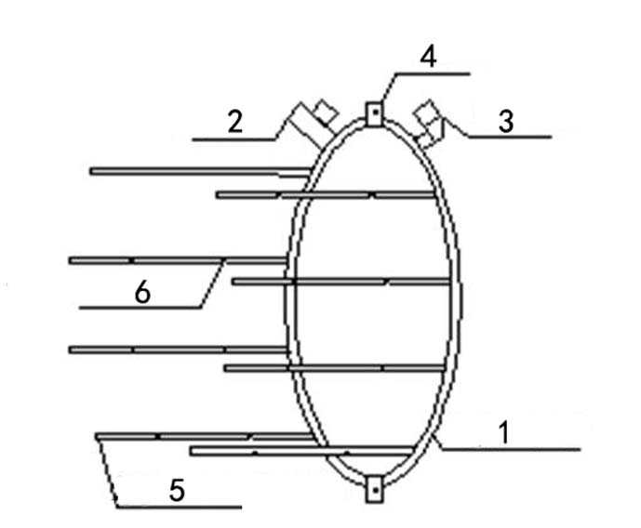
图1
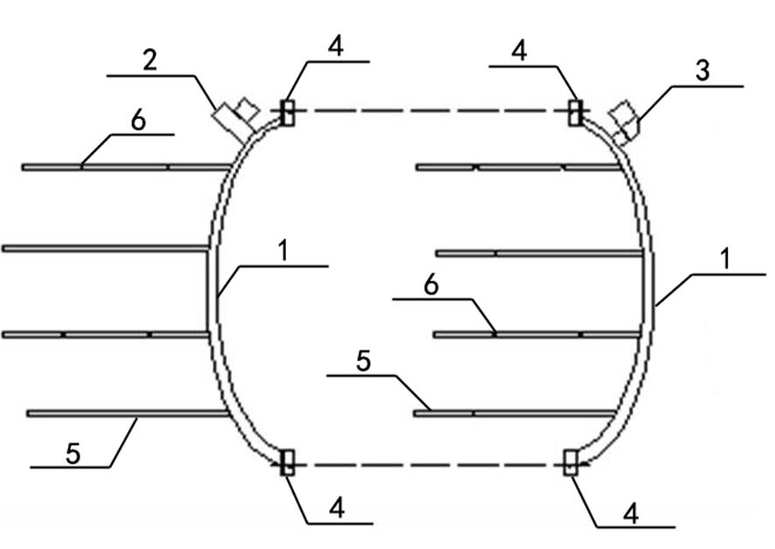
图2
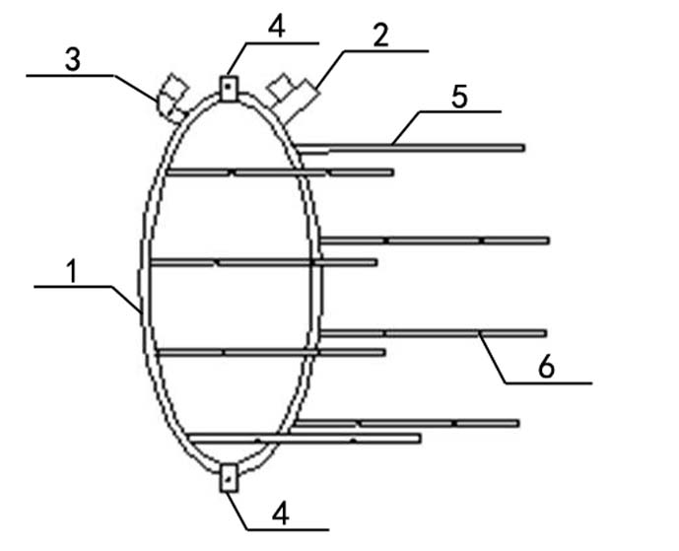
图3
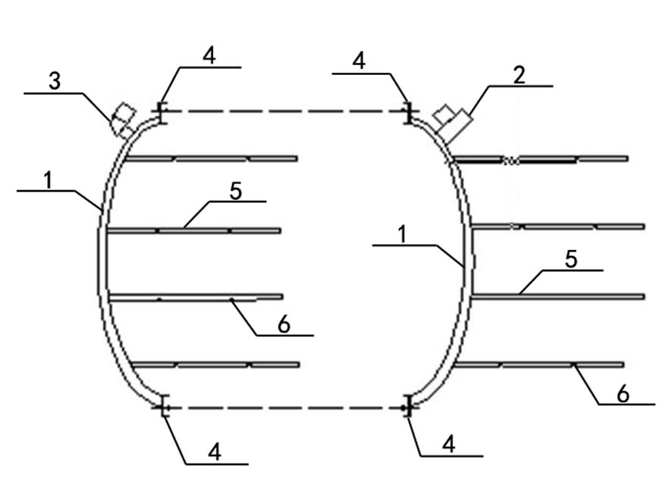
图4

